Конспект образовательной деятельности
Образовательная область: речевое развитие
во второй группе раннего возраста
«Курочка и цыплята

Задачи.
Расширять представления о домашних птицах: курица, петушок, цыплята
Формировать умение детей повторять несложные фразы, отвечать на простейшие вопросы: Что? Кто? Что делает?
Побуждать к диалогу, доставлять детям радость.
Обогащать словарь детей словами: «курица», «цыплята», «цыпленок», «клюет» (употребление простых фраз, воспроизведение интонации взрослого)
Обогащать сенсорный опыт детей, познакомить с новым материалом (пшено); развивать исследовательские умения, мелкую моторику пальцев.
Материал. Мягкое панно с изображением курицы, маленькие цыплята (из фетра), игрушки петушок, пшено в миске. Запись Е. Железновой «Автобус»
Содержание:
Воспитатель строит автобус, к нему подходят дети и спрашивают:
-Что это
Автобус, я хочу поехать в гости к бабушке, а вы хотите поехать со мной, заходите скорее в автобус, садитесь на свои места и поедем все вместе. (воспитатель включает фонограмму записи песни Е. Железновой «Автобус»)
- Ну вот мы и приехали. Ребята посмотрите кто это к нам бежит торопится?
Маша ( Андрей) кто это (петушок)
Воспитатель: А в деревне у меня
Есть чудесные друзья.
Это Петя-петушок,
Ярко-красный гребешок.
Он важно ходит по двору
И кричит ку-ка-ре-ку.
(Ю. Склярова)
- Леночка (Саша, Валя) как поет по утрам петушок (ку ка ре ку)
Воспитатель: «Как красиво вы поете, молодцы), Настя, а что есть у петушка? (воспитатель вместе с детьми рассматривает петушка)
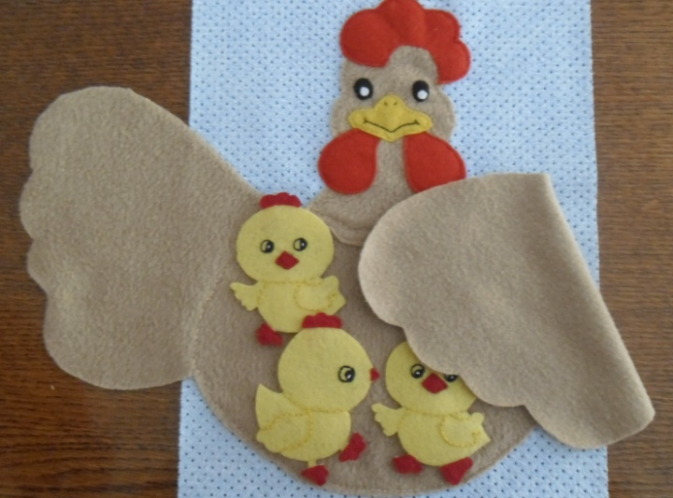

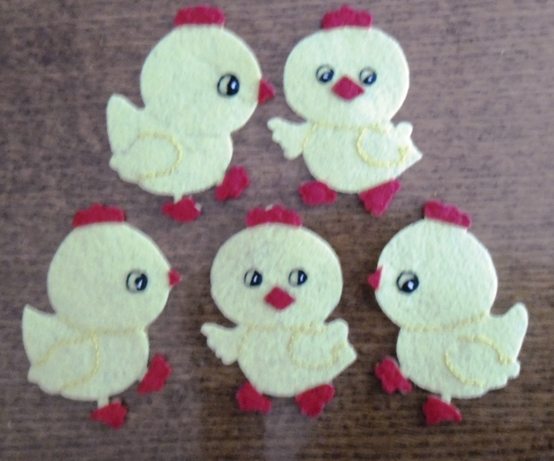
Ребята а это кто у нас крылышки сложил, сидит и на нас посматривает? Правильно курочка. Кого прячет курочка? (цыплят)
-Ребята посмотрите сколько цыплят у курочки.(Много)
Какие они маленькие, желтые. Какие цыплята? Ответы детей
- А чем кормят курочку и цыплят? (ответы детей) Предлагаю детям взять по одному цыпленку, подойти к столу, где стоят тарелочки с пшеном, предлагаю покормить курочку с цыплятами. (Берем в щепотку крупу и высыпаем обратно в тарелочку, перетирая крупу между пальцами).
Игра "Вышла курочка гулять" - инсценировка.
Вышла курочка гулять.
Свежей травки пощипать. (Дети ходят за воспитателем по комнате)
А за ней ребятки желтые цыплятки.
Ко-ко-ко, ко-ко-ко,
Не ходите далеко! (Грозят пальцем)
Лапками гребите (Топают ногой)
Зернышки ищите!
: «Что делает курочка? » Дает ответ: «Клюет зернышки, зовет своих деток-цыплят.
Предлагаю детям пальчиками постучать, показать, как курочка клюет зернышки, и сказать: «Клю-клю-клю».
- Ребята как клюют курочка (клю-клю-клю)
- Курочка: Ко – ко – ко не ходите далеко!
- Как курочка зовет своих цыплят (ответы детей)
- А цыплята ей отвечают (пи- пи –пи – хоровой ответ детей)
Игра: Воспитатель предлагает цыплятам пойти погулять и пошипеть травку
Затем зовет цыплят:
- Куд-куда? Куд-куда?
Ну-ка, ну-ка все сюда!
Ну-ка к маме под крыло!
Куд-куда вас понесло?
В. Берестов.
Дети подбегают к курочки и приклеивают своих цыплят на липучку (игра повторяется 2 раза.
В конце занятия воспитатель предлагает вернуться в детский сад.

